Оглавление

**1.Введение** 1

**Назначение** 1

**Область действия** 1

**Ссылки** 2

**Краткий обзор** 2

**2. Общее описание** 2

**Взаимодействие продукта** 2

**Функции продукта** 2

**Характеристики пользователя** 2

**Ограничения** 2

**Допущения и зависимости** 2

**3. Детальные требования** 2

**3.1 Требования к внешним интерфейсам** 2

**Интерфейсы пользователя** 2

**Интерфейсы аппаратного обеспечения** 3

**Интерфейсы программного обеспечения** 3

**3.2 Функциональные требования** 3

**Требования к производительности** 3

**Проектные ограничения** 3

**Нефункциональные требования** 3

# **1.Введение**

## **Назначение**

Программный продукт «Ping-Ping» предназначен для генерации и визуализации игры в настольный теннис. Она предназначена для 2 игроков.

## **Область действия**

Программный продукт «Ping-Ping» используется для развлечения, расслабления и соперничества.

## **Ссылки**

1. Репозиторий - https://github.com/MMII0220/pingPong-JS

## **Краткий обзор**

Для использования программного продукта перейдите по ссылке (см. Ссылки). Нажмите на кнопку в правом нижнем углу <<github-pages>>.

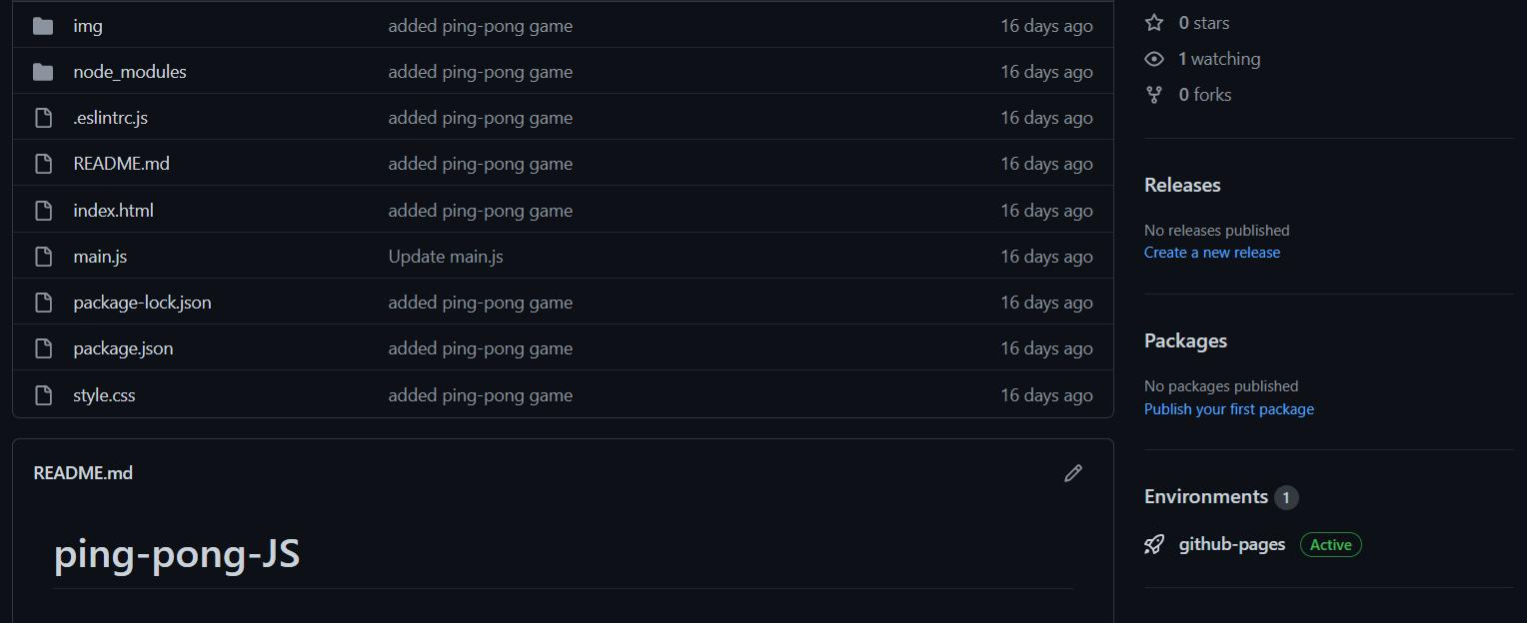

Пользователи могут управлять платформами и отбивать мячик.

# **2. Общее описание**

## **Взаимодействие продукта**

Пользователи нажимают на клавиши, тем самым двигают платформы и отбивают мяч.

## **Функции продукта**

* Счетчик над полем отображает, какой игрок лидирует в игре.
* Canvas визуализирует игру.
* Ракетки левой и правой стороны. Отклоняют мяч.

1. Стартовая страница обьясняет. как все устроено.

## **Характеристики пользователя**

Целевая аудитория продукта – дети, подростки.

## **Ограничения**

Приложение запускается на среде развертывания, поэтому оно ограничено локальными ресурсами машины.

## **Допущения и зависимости**

Системы, используемые в симуляции, изолированы от внешних факторов.

# **3. Детальные требования**

## **3.1 Требования к внешним интерфейсам**

## **Интерфейсы пользователя**

Десктопное приложение на Javascript (см. рис. 1).

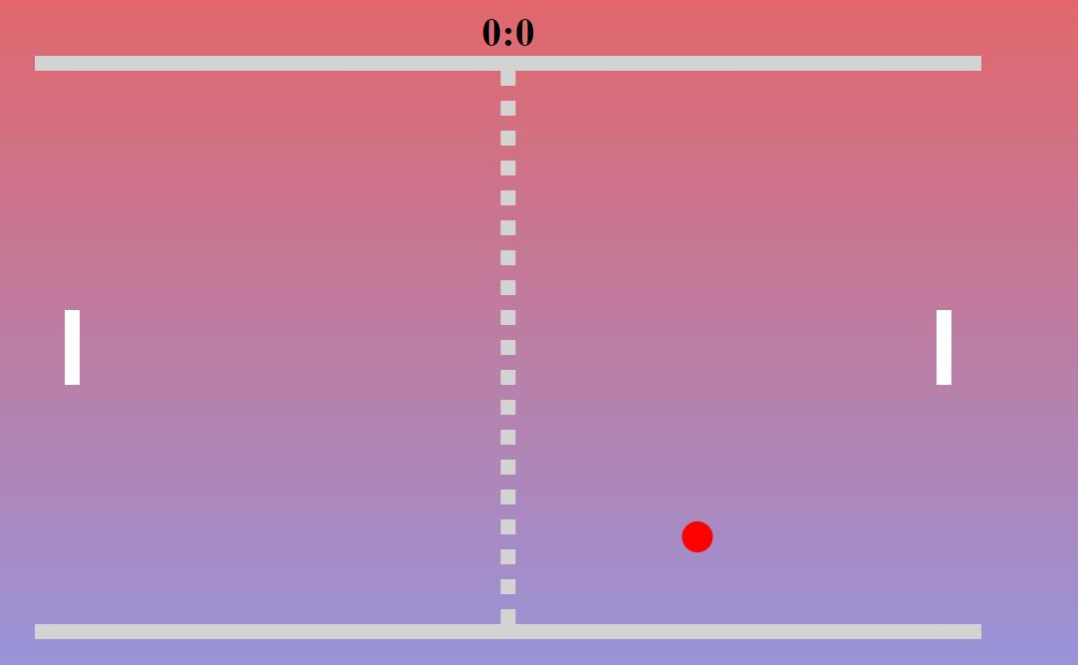

**Рис.1 – интерфейс пользователя**

## **Интерфейсы аппаратного обеспечения**

Программный продукт запущен на среде браузера.

## **Интерфейсы программного обеспечения**

Программный продукт работает на любом Браузере такие как Google, Yandex, Brave, Opera etc.

## **3.2 Функциональные требования**

## **Требования к производительности**

Производительность телефона или компьютера может быть маленькой

## **Проектные ограничения**

Нет адаптивности для мобильных устройств.

## **Нефункциональные требования**

Точность, надежность.